Technická specifikace

Název akce: III/2385 Velká Dobrá - Kladno, opatření ke zvýšení bezpečnosti

Místo realizace: silnice III/2385 mezi uzlovými body 1223A195 - 1223A003 v km 2,599 - 3,544, délka řešeného úseku 0,945km, od železničního přejezdu ev.č. 2385-3 k letišti u obce Velká Dobrá, oblast Kladno, okr. Kladno, CMS Fialka

Základní popis akce:
Podrobný popis akce a podrobné vymezení předmětu plnění jednotlivých zakázek a veřejných zakázek včetně předpokládané doby jejich realizace (od-do):
Základní popis akce:
Jedná se realizaci stavební úpravy silnic III/2385, nehodového úseku komunikace mezi obcí Velká Dobrá a Kladnem, akce „III/2385 Velká Dobrá - Kladno, opatření ke zvýšení bezpečnosti“. Cílem stavebních úprav silnice je zvýšení bezpečnosti provozu v dotčeném úseku komunikace.

Popis navrženého řešení:
Jedná se o úpravu stávající silnice III. třídy č. 2385 v katastrálním území Velká Dobrá, spadající pod obec Velká Dobrá, na kterou byla zpracována projektová dokumentace ve stupni DUSP/PDPS projekční kanceláří 4roads s.r.o. v roce 2019. Stavba má vydané pravomocné stavební povolení, jenž vydal Magistrát Města Kladna, Odbor výstavby - Oddělení stavebně správní dne 9.4.2020. Předmětem akce III/2385 Velká Dobrá - Kladno je zvýšení bezpečnosti provozu na pozemní komunikaci a provedení údržbových prací na silničním pozemku. Úprava spočívá v šířkové úpravě směrových oblouků nad stávajícími propustky, osazení zádržného systému a doplnění vodícího zařízení.
Změnu vyvolává zvýšená nehodovost v úseku od letiště Kladno po železniční přejezd. Dle statistik PČR je na úseku evidováno od roku 2008 celkem 59 nehod s následky na zdraví (těžká a lehká zranění) a ve třech případech s následkem na životě. Příčinou těžkých nehod je jednak čelní náraz protijedoucích vozidel a jednak střet s pevnou překážkou. Celkem 21 nehod čítá střet s pevnou překážkou s následky:
- 2x usmrcení
- 4x těžce zranění
- 11x lehce zranění
Úprava stávající komunikace spočívá ve zvýšení bezpečnosti pomocí stavebních úprav a souvislé údržby komunikace. Stavební úpravy spočívají v rozšíření komunikace ve směrových obloucích nad stávajícími propustky a osazení zádržného zařízení. Projekt počítá s vykácením stávajících dřevin, které svým umístěním blízko komunikace tvoří nebezpečnou překážku (jak potvrzují dopravní statistiky) a svým technickým stavem (pád větví) ohrožují bezpečnost provozu na pozemní komunikaci. Kácení proběhlo v rámci samostatné údržbové akce správce komunikace v období vegetačního klidu na jaře 2021.

Termín realizace:
doba výstavby 4 měsíce

Zadavatel:
Krajská správa a údržba silnic Středočeského kraje, příspěvková organizace
Zborovská 11
150 21 Praha 5
IČ 00066001

Kontakty:
Karel Motal, vedoucí TSÚ, oblast Kladno, mobil: 723 500 384, e-mail: karel.motal@ksus.cz
Šárka Balážová, silniční technik, oblast Kladno, mobil: 607 584 721, e-mail: sarka.balazova@ksus.cz
Josef Raboch, správní cestmistr, mobil: 602 489 632, e-mail : josef.raboch@ksus.cz

Fotodokumentace:

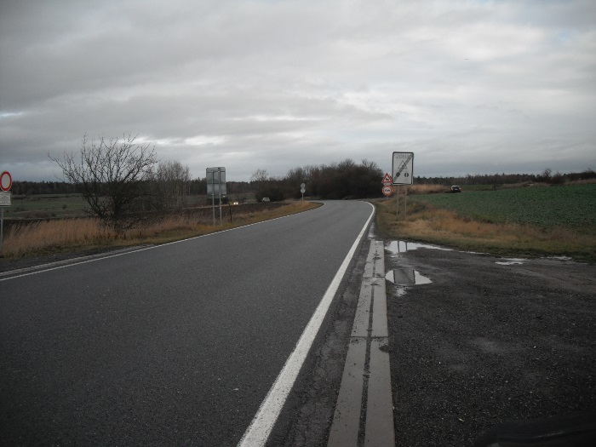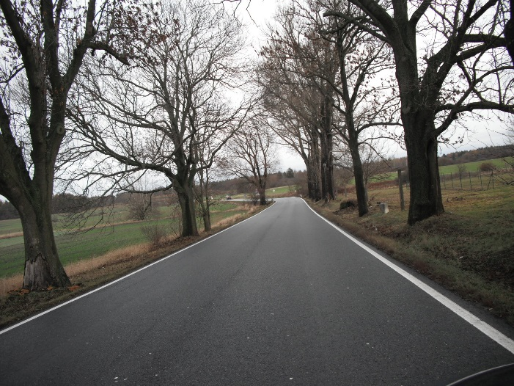

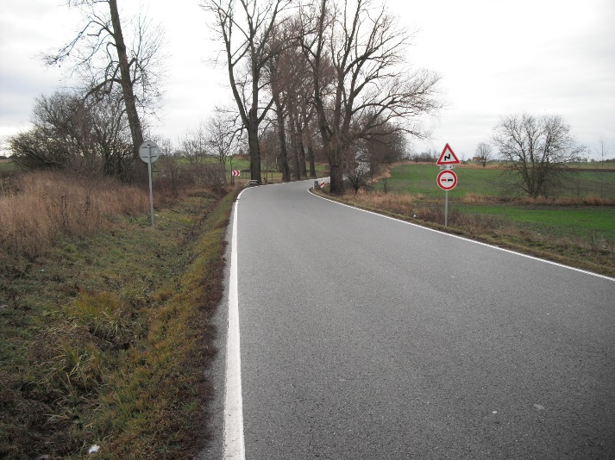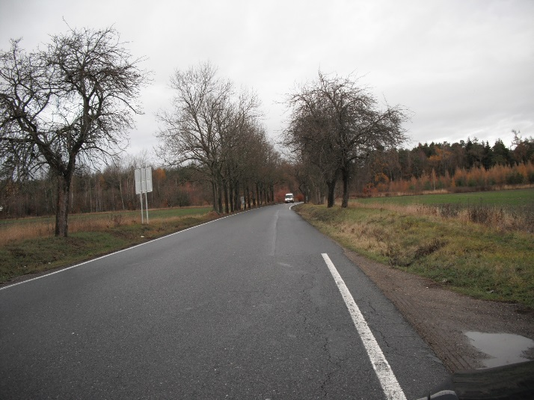

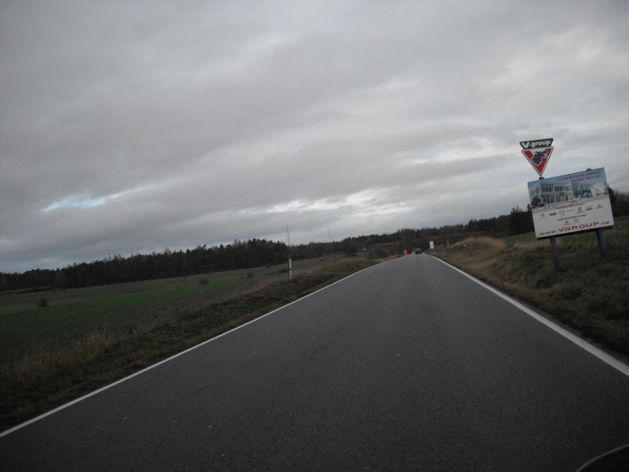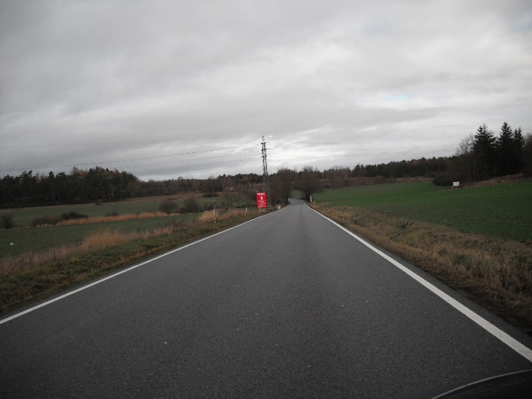

Zpracoval: Karel Motal v červenci 2021

